บทที่ 1
บทนำ

  - แนะนำเรื่องราวความเสมือนจริง
ความเสมือนจริงมาจากคำภาษาอังกฤษว่า Virtual Reality หรือเรียกสั้นๆ ว่า VR โดยที่ VR ถือได้ว่าเป็นศาสตร์แขนงหนึ่งที่รวมเอาความรู้และเทคโนโลยีต่างๆ เข้าไว้ด้วยกัน เช่น การแสดงภาพทั้งในรูปแบบ 2 มิติ และ 3 มิติ การแสดงเสียง และการได้ยิน อุปกรณ์ติดต่อเช่น เมาส์ จอยสติก หรือถุงมือ เป็นต้น “VR คือวิธีการที่มนุษย์จะใช้ในการมองเห็น จัดการ และโต้ตอบกับคอมพิวเตอร์และข้อมูลที่มีความซับซ้อนสูง” ส่วนของการมองเห็นโดยทั่วไปคือ การมองเห็น ภาพกราฟิกที่สร้างด้วยคอมพิวเตอร์ (Computer Graphic) การได้ยินเสียงหรือส่วนรับความสัมผัส ความรู้สึก ที่เป็นผลลัพธ์ออกมาจากโลกเสมือนในคอมพิวเตอร์ ซึ่งอาจจะเป็นโมเดล 3 มิติ ที่จำลองขึ้นตามหลักการทางวิทยาศาสตร์ ผู้ใช้สามารถโต้ตอบกับโลกเสมือนและสามารถจัดการกับวัตถุในโลกได้โดยตรง อาจมีการจำลองการเคลื่อนไหวทางกายภาพ VR มีบทบาทที่สำคัญมากในการที่มนุษย์สามารถโต้ตอบกับโลกเสมือนได้อย่างเป็นธรรมชาติเช่นเดียวกับการโต้ตอบในโลกจริง
ปัจจัยหลักของการทำการโต้ตอบกับโลกเสมือน คือ การติดตามตำแหน่งของวัตถุต่างๆ ในโลกจริง เช่น มือ โดยมีหลายวิธีด้วยกันในการติดตามและควบคุม อุปกรณ์ VR ที่พบเห็นบ่อยที่สุดคือ ถุงมือที่ติดเซนเซอร์ตามจุดต่างๆ เป็นต้น

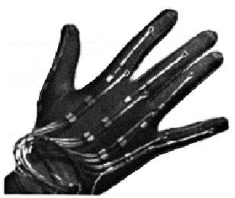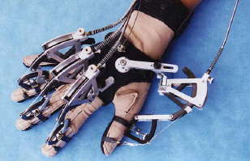
รูปที่ 1-1 แสดงตัวอย่างอุปกรณ์อินพุต VR

1.2 การประยุกต์ใช้ VR
การนำ VR ไปประยุกต์ใช้งานมีด้วยกันหลายสาขา ตั้งแต่การจำลองการทำงานที่สลับซับซ้อน ถึงการก่อสร้างทางสถาปัตยกรรม การทำงานในที่ที่เป็นไปไม่ได้ หรือแม้แต่ในเกม การประยุกต์ใช้จะสร้างโลกเสมือนให้มีความใกล้เคียงกับโลกจริงมากที่สุดเท่าที่จะมากได้ เช่น โมเดลทางสถาปัตยกรรม หรือในบางงานได้เสนอรูปแบบการมองเห็นที่ไม่สามารถมองเห็นได้จากโลกจริง เช่น การจำลองทางวิทยาศาสตร์ หรือ ระบบควบคุมการทำงานในอากาศ เป็นต้น

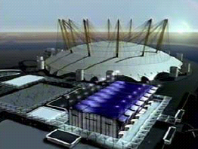
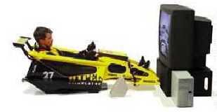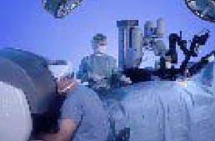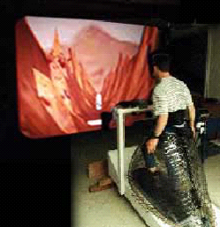
(ก)
(ข)
(ค)
(ง)
รูปที่ 1-2 แสดงตัวอย่างการนำ VR ไปประยุกต์ใช้
(ก) เกม (ข)การจำลองโมเดลทางสถาปัตยกรรม
(ค) การผ่าตัดทางไกล (ง) การจำลองการเคลื่อนที่บนดาวอังคารของ NASA

โครงงานนี้เป็นตัวอย่างหนึ่งของการนำ VR มาประยุกต์ใช้งาน ซึ่งจะสร้างการแสดงผลกราฟิก 3 มิติ เพื่อการมองเห็น และอาศัยพาหนะชนิดหนึ่ง คือ รถจักรยานเพื่อการเคลื่อนที่ไปในโลกเสมือนและตอบโต้กับผู้ใช้ โดยภาพที่แสดงในโลกเสมือนจะเคลื่อนที่เปลี่ยนแปลงไปตามการถีบรถจักรยาน และหมุนเลี้ยวของแฮนด์จักรยาน และผู้ขับขี่จะได้รับการตอบสนองจากโลกเสมือนมายังรถจักรยานด้วยการสั่นเมื่อมีการชนกับวัตถุต่างๆ ในโลกเสมือน

1.3 วัตถุประสงค์ของโครงงาน
- เพื่อศึกษาการจำลองการเคลื่อนที่ในโลก 3 มิติ
- เพื่อสร้างอุปกรณ์ในการติดต่อกับโลก 3 มิติ
- เพื่อศึกษาและพัฒนาโปรแกรมในส่วนของการแสดงภาพกราฟิก 3 มิติด้วย Direct3D
- เพื่อศึกษาและพัฒนาการติดต่อผ่านทางพอร์ตขนาน
- ศึกษาและพัฒนาโปรแกรมและฮาร์ดแวร์ส่วนควบคุมตัวตรวจจับสัญญาณต่าง ๆ

1.4 ขอบเขตของโครงงาน
โครงงานนี้เป็นการสร้างโลกเสมือนจริงที่สามารถติดต่อกับอุปกรณ์ภายนอกได้ผ่านทางพอร์ตขนาน ซึ่งจะนำเสนอโลกเสมือนจริงในรูปของกราฟิก 3 มิติโดยผ่านชุดคำสั่งสำหรับการพัฒนาโปรแกรม DirectX และเพื่อให้ผู้ใช้รู้สึกเช่นเดียวกับการเคลื่อนที่ในโลกนั้นจริงๆ จึงใช้อุปกรณ์ชนิดเดียวกันกับในโลกเสมือน นั่นคือรถจักรยาน โดยผู้ใช้สามารถถีบรถจักรยาน สามารถบังคับเลี้ยวซ้ายเลี้ยวขวา โดยที่การบังคับรถจักรยานจะไปส่งผลให้ภาพที่แสดงขึ้นบนจอภาพนั้นเปลี่ยนไปตามการบังคับนั้นๆ และนอกจากนั้นยังมีการแสดงผลตอบสนองมาจากโลกเสมือนกลับมาที่จักรยานโดยการทำให้เกิดความสั่นสะเทือนที่ตัวรถจักรยาน
วิธีการที่ใช้แสดงการเคลื่อนที่ คือการติดอุปกรณ์ตรวจจับเข้ากับรถจักรยานเพื่อตรวจสอบการหมุนของล้อรถจักรยานและการเลี้ยวของแฮนด์จักรยาน แล้วส่งสัญญาณไปประมวลผลโดยโปรแกรมที่พัฒนาขึ้นด้วยภาษา C++ บนระบบปฏิบัติการวินโดว์ การแสดงผลจะปรากฏบนจอภาพคอมพิวเตอร์ และที่ตัวจักรยาน จะเกิดการสั่นสะเทือนโดยใช้มอเตอร์เมื่อเกิดการชนกับวัตถุต่างๆ ในโลกเสมือน
ระบบที่พัฒนาขึ้นสามารถแบ่งออกเป็น 3 ส่วนหลักคือ : ส่วนของโลกเสมือน, ส่วนของการเคลื่อนที่และ ส่วนของการตอบสนอง
    - ส่วนของโลกเสมือน
โลกเสมือนจะแสดงในรูปแบบของคอมพิวเตอร์กราฟิก 3 มิติ ประกอบไปด้วย ถนน, ตึก, กำแพง, สะพาน โดยโลกเสมือนได้จำลองให้มีลักษณะเป็นเมืองเล็กๆ เมืองหนึ่ง
1.4.2 ส่วนของการเคลื่อนที่
ส่วนนี้จำแนกการเคลื่อนที่ออกได้เป็น
  - การเคลื่อนที่ไปข้างหน้า
  - การหยุดการเคลื่อนที่
  - การเปลี่ยนทิศทางการเคลื่อนที่ (เลี้ยวซ้าย/ขวา)
  - การเพิ่มและลดความเร็วของการเคลื่อนที่
โดยได้กำหนดชุดของการเคลื่อนที่ที่ผู้ใช้กระทำในโลกจริง และผลลัพธ์ที่เกิดขึ้นในโลกเสมือน โดยตารางที่ 1 นี้แสดงถึง ความสัมพันธ์ระหว่างผลลัพธ์ที่ต้องการในโลกเสมือนกับสภาวะแวดล้อมจริง และการเคลื่อนที่ที่ต้องทำเพื่อให้ได้มาซึ่งผลลัพธ์นั้น

ผลลัพธ์ที่ต้องการ | การเคลื่อนที่ของผู้ใช้
เคลื่อนที่ไปข้างหน้า | ถีบจักรยาน
หยุดการเคลื่อนที่ | หยุดถีบจักรยาน
เปลี่ยนทิศทางการเคลื่อนที่ | หมุนคันบังคับ (handlebar)
เพิ่มและลดความเร็วของการเคลื่อนที่ | ถีบให้เร็วขึ้นหรือช้าลง
ตารางที่ 1-1 ความสัมพันธ์ระหว่างผลลัพธ์ที่ต้องการกับการเคลื่อนที่ของผู้ใช้

    - ส่วนของการตอบสนอง
ปฏิกิริยาตอบสนองนั้นอยู่ในรูปของการสั่นสะเทือนที่ตัวจักรยาน คือ เมื่อผู้ใช้เคลื่อนที่ไปชนกับวัตถุหรือสิ่งกีดขวาง จะเกิดการสั่นขึ้นที่รถจักรยาน

1.5 อุปกรณ์และซอฟท์แวร์ที่ใช้
- คอมพิวเตอร์ส่วนบุคคลระดับ Pentium 4 ความเร็วไม่น้อยกว่า 1GHz
- หน่วยความจำไม่น้อยกว่า 256 MB
- การ์ดจอแสดงผลกราฟิกแบบเร่งความเร็ว 3 มิติ
- พอร์ตสื่อสารแบบขนาน
- MS Windows 2000
- Microsoft Visual C++ V.6.0
- DirectX SDK
- รถจักรยาน
- อุปกรณ์อิเล็กทรอนิกส์ต่างๆ เช่น
- ตัวต้านทานปรับค่าได้ (Potentiometer)
- เซ็นเซอร์แสง (Optical sensor)
- มอเตอร์
- Relay

1.6 เนื้อหาของวิทยานิพนธ์
วิทยานิพนธ์ฉบับนี้กล่าวถึงเนื้อหาสาระต่างๆ โดยแบ่งออกเป็น 5 บทคือ บทที่ 1 นี้เป็นบทนำในส่วนต่างๆ บทที่ 2 กล่าวถึงทฤษฎีที่เกี่ยวข้องทั้งซอฟท์แวร์และฮาร์ดแวร์ บทที่ 3 จะกล่าวถึงการพัฒนาระบบทั้งหมด บทที่ 4 แสดงผลการทำงานของระบบ และสุดท้าย บทที่ 5 คือ บทสรุป ซึ่งจะกล่าวถึงปัญหาและอุปสรรค การแก้ไข และแนวการพัฒนาโครงงานนี้ต่อไปในอนาคต

